教学考试系统说明书
成员：梅宇龙、李威、屈丽丽

目 录
教学考试系统说明书 1
目 录 1
1. 绪论 1
1.1 开发背景 1
1.1.1 技术背景 1
1.1.2 开发起因 2
1.1.3 基本想法 2
1.2 可行性分析 3
1.3 系统简介 6
1.4 系统目标 8
1.5 系统设计难点 9
1.6 小结 9
2. 开发平台及工具 9
2.1 开发工具 9
2.2 开发平台 10
2.3 数据库平台 10
2.4 运行平台 11
2.5 小结 12
3. 系统架构 12
3.1 概括描述 13
3.2 服务端架构 13
3.3 数据库架构 14
用户集合 15
角色集合 16
日志集合 16
文件集合 17
试题类属集合 18
组卷集合 19
试卷集合 20
考试配置集合 21
签到集合 23
签到用户组集合 24
系统变量集合 25
3.4 客户端架构 25
3.5 小结 26
4. 项目文件 27
4.1 功能介绍 27
4.2 文件结构介绍 28
4.3 小结 31
5. 使用简介 31
5.1 登录模块效果简介 31
5.2 网站管理模块 32
5.3 小结 37
6. 测试 37
6.1 模块测试 37
6.1.1 签到管理测试 37
6.1.2 作业统计管理测试 41
6.1.3 考试管理测试 42
6.1.4 用户权限管理 50
6.1.5 网盘 51
6.1.6 用户资料 54
6.2 总结 55
7. 参考文献 55

1. 绪论
众所周知，在知识大爆炸时代，怎样更好的管理学生学习是摆在我们面前的一个难题。随着计算机技术和宽带网络的飞速发展，基于网络教学考试平台的采用多媒体技术的互动管理方式应运而生。它促进了网络技术在考试课程建设中的运用，为高校提供了一种新的手段和方式。本项目包含随堂签到、作业练习、在线考试、系统管理、文件管理。加强老师对学生学习情况的管理。作为教学的辅助工具，有助于教学质量的提高。
项目经理：易禹；副经理：梅宇龙
组内成员：李威、屈丽丽

开发背景

1.1.1 技术背景
JavaScript作为网络开发语言已经越来越流行，它一开始为小型发展项目，并已渗透到企业并可以在大型公司像微软、易趣网、LinkedIn、雅虎、沃尔玛、Uber、Oracle中看到。
MEAN框架是指使用四款工具：MongoDB，Express，AngularJS和Nodejs。使用这四款工具可以让开发人员创建高效、有组织的、交互式的应用程序，每个工具的语言都是JavaScript，你可以无缝地贯穿整个Web的开发过程，它的特点有：无论是数据库、服务器还是客户端，只需要一门单独的语言JavaScript，这极大的提高了开发生产率，甚至客户端的开发人员也可以很容易地理解服务器上的大部分代码。从数据库开始，信息以JSON格式来存储，然后可以写JSON的查询发送到浏览器的前端。这特别适用于团队开发。MEAN框架使这一切变得更加透明，并已被证明能大大节省开发时间。

1.1.2 开发起因
网络教学考试平台作为传统教学的有效辅助手段，是现在各个高校研究与探讨教学模式改革的热点，得到越来越多的关注，已经逐步成为教学活动的一个重点发展模式。本项目以培养学生自主学习和创造性学习为核心，结合传统教学过程中的关键环节，充分发挥教师、学生的交互作用，为学生、教师提供一个开放式的教、学、管三合一的综合教学环境，建成一个功能完整、高效稳定、安全可靠的基于网络的教学平台。本平台可以实现随堂签到、作业练习、在线考试、系统管理、文件管理功能。校师生通过该平台能够进行积极的教学交流，激发学生的学习潜能，提高学生的学习效率，促进教育教学结构的改革，提高教育教学信息化的水平，为学生自主学习提供技术保证。

1.1.3 基本想法
拟定本网络考试教学平台设计要达到的主要目标为:
1、充分体现“培养自主学习能力为主，协作学习能力为辅”的特色
本网络教学平台应该是一个基于网络，以课程建设为中心，集课程制作、发
布与维护为一体的网络教学平台。该平台应该能充分体现现代教育思想和教学理
念，能在教学过程贯穿“自主学习与协作学习相结合”的理念，为教师的“教”
与学生的“学”提供交流平台，成为以教师为主要创作者，学生自主学习的“双
主”平台。
2、具有良好的通用性
能适于各专业学科课程的网络教学考试的通用平台，使高校的网络教学课程具有统一模式，进行统一管理。
- 具有良好的可扩展性
系统平台要采用开放体系结构，为使用者提供一个先进开放的空间，为系统
平台的扩充和技术升级提供极大的方便。
- 具有简单的操作性
本平台应具有使用方便、维护简单、界面简捷友好等特性。无论用户计算机知识如何，都能很容易使用本平台。
5、具有足够的安全性平台应具有足够的安全性，
采用严格的安全措施，保证系统平台不受侵害。保证数据的正确和安全，将风险降到最低限度。

1.2 可行性分析

1.2.1 市场可行性分析
经过调查，我们发现了教育系统中考试的所占比例
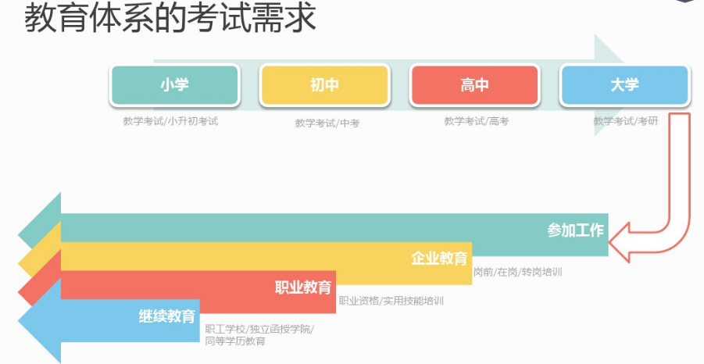
1.2.1.1
其中的市场规模也非常的庞大，其中学历教育、职业教育和语言教育所占比例非常大。
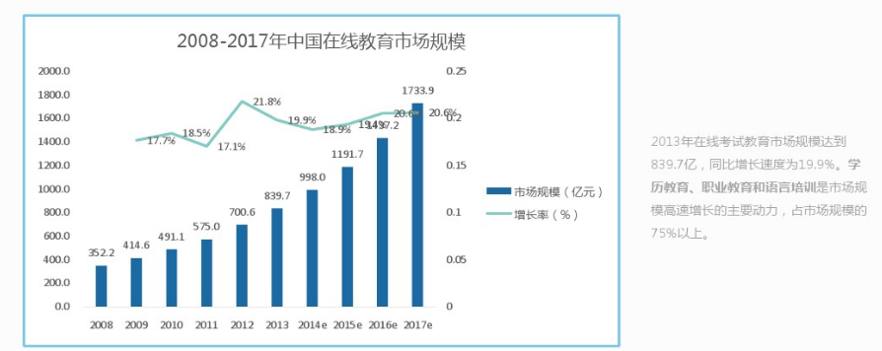
1.2.1.2
同时我们发现，在在线教育领域中，高等教育是所占比例最多的（我们的目标客户就是高等教育）
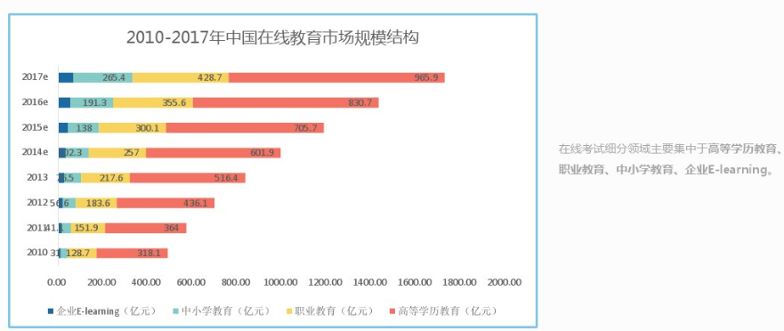
1.2.1．3
除了市场结构外，用户的规模也是每年都在高速增长的。
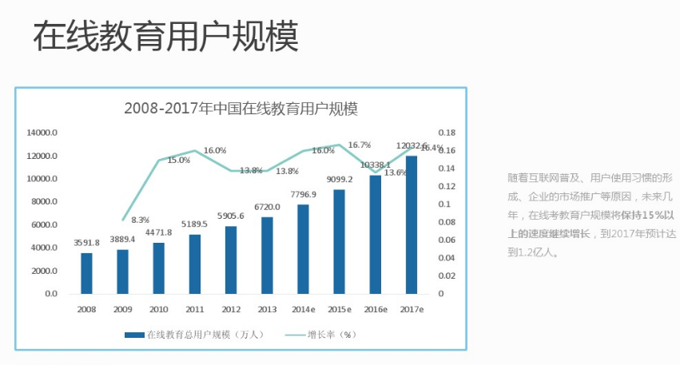
1.2.1.4
为了更好地比较各个产品的优劣，我们也做了功能分析表，来横向的比较产品的不同
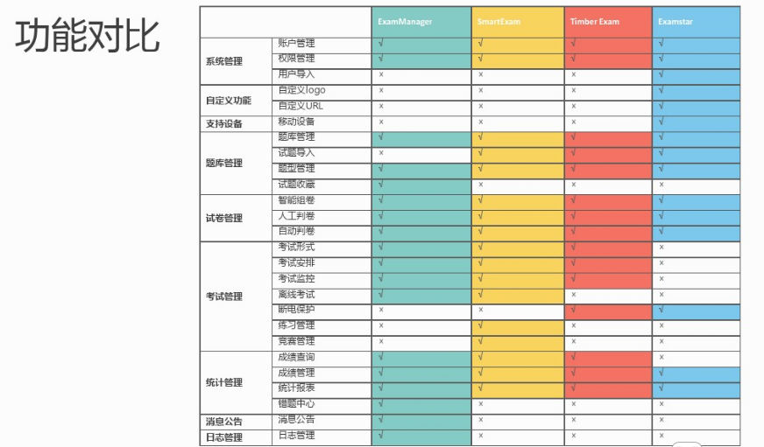
1.2.1.5
总的来说，在线考试系统基本上包含了市面上的考试系统的功能，同时市场规模和用户规模也是非常巨大的。

1.2.2 经济可行性分析
经济可行性：经济可行性是对一个项目经济收益的评价，本系统的开发经费对于普通团体、组织来说是完全可以接受的，并且维护方面不需要投入太多精力，管理起来也方便。

1.2.3 技术可行性分析
本系统采用新一代web全栈开发技术，充分实现了前后端的统一，更加利于提高开发效率，并且该框架在国内外均有很广泛的应用，技术相当成熟，具有很强的可扩展性。
Nodejs有着极其活跃的社区和代码贡献者，每天都有相当客观数量的模块发布出来，并且官方对Nodejs的核心维护与更新也十分积极。同时，在国内Nodejs不仅应用广泛还有许多可供参考的书籍资料，确保了技术的稳定性。作为非关系型的数据库MongoDB，数据存储结构十分灵活，数据操作语法也采用JavaScript，十分适合作为该框架的数据库部分。客户端的Angularjs目前十分火热，应用广泛，技术文档与参考资料丰富。且新版的Angularjs 2.0是一个里程碑式的版本，由Google团队进行维护。
有了始终保持活力的技术支持，系统开发起来也会更加正规和顺利，遇到问题也能得到更好的解决办法。

1.3 系统简介
本网站是一个实用性系统，采用的是目前社会正流行的MEAN框架，同时使用了MongoDB作为数据库系统，Express服务器框架，AngularJS前端框架，Nodejs服务器开发语言：
- JavaScript的服务器（Node和Express）；
- MVC模式的JavaScript客户端（AngularJS）；
- 非关系型数据库（MongoDB）；
- 用JSON对象来传输数据。
本网站主要用于教学考试，其中包含了：签到统计，试卷设置，用户管理，用户网盘管理（用于提交作业），提交作业，在线考试的功能。

1.3.1 系统总体功能
总体功能见图1.1：
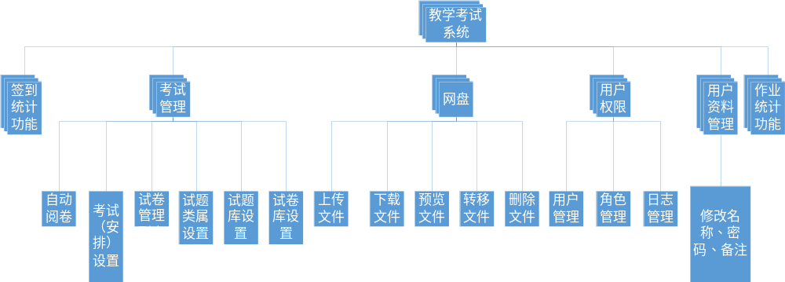
图1.3.1 系统总体功能
- 签到统计：每节课都会有相应的签到统计，可以看到签到的发起者，签到的课程，以及目前签到是否开放，应到人数实到人数与缺席、异常人数。同时也记录了每个人签到的明细（签到时间。签到同学，签到ip）
- 作业统计：根据模式不同，可以匹配出相同专业，若干个班级的每个学生作业情况，以及相同年级若干个班级的作业情况，
- 自动阅卷：可以阅卷修改
- 考试设置：可以根据以及排好的试卷模板，匹配学生以及考试时间，以及自动阅卷。
- 试卷库：根据导入的题目，新的组卷会打乱题目顺序，以及选项顺序，每个同学的试卷有不同的随机题目组成，但是难度相同
- 试题库：试题库中可以管理不同类型的试题，也可以批量导入试题
- 试题类属：增加或者修改、删除类属，类属是讲试题进行归类，比如第一章试题同意归为第一章的类。
- 角色管理：对每一个学生账户的角色可以进行管理。例如网盘容量，账号密码、姓名
- 角色管理：可以增加用户角色，比如已存在管理员与学生账户，可以增添教师类的账户。
- 日志管理：可以查看每个账号在系统中做过的操作
- 网盘：可以提交文字、图片、代码、pdf、视频。并且支持在线预览这些类型的文件
- 用户资料管理：能够管理自己账号的名称，密码，备注。

1.3.2 系统网络结构
教学考试系统的网络结构见图1.3.2。
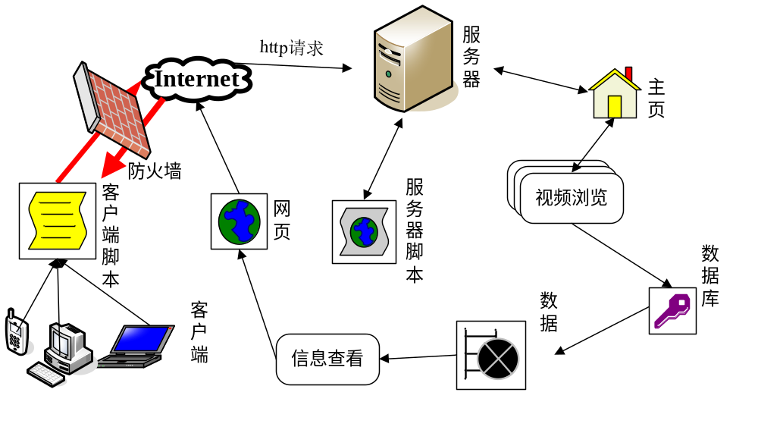
图1.3.2 系统网络结构
当用户向服务发送http请求时，服务器根据用户的请求找到相应的页面，然后运行页面上的脚本，最后以html的超文本方式通过Internet传送给用户。
当用户浏览页面上的新闻等信息并点击时，此请求通过Internet发送给服务器，服务器根据视频的信息查询数据库，从数据库中找到新闻等信息的地址，然后到指定地址取出该信息，再通过Internet传输给用户，用户浏览器负责将传输过来的数据流转换成信息，显示在页面上，用户即可观看信息。

1.4 系统目标
本系统主要目标是方便老师跟踪学生学习情况，管理学生签到，作业提交，在线考试来加强老师对学生学习情况的了解。

1.5 系统设计难点
系统设计难点在于考试、文件传输以及管理模块。
- 考试部分：实现三层随机管理，即试题、试卷、选项都是随机的，系统可以自动根据相关设置生成新的试卷；考试过程中的意外情况的处理，如提前交卷、突然断网或者关闭浏览器、时间结束自动交卷等，确保考生数据不丢失；对于选择题，系统可以自动改卷，并显示正确答案以供对比参考。
- 文件传输：文件上传下载均需要强大的网络支持，这里利用了Nodejs的异步传输机制，提高了文件上传下载的效率；同时在对图片等资源加载时，进行了一定的优化处理，尽最大可能减少资源加载所需时间。
- 管理模块：主要涉及用户、角色、日志等系统管理方面，用户可以按照模版批量导入，并且对不同的视图分配不同的权限，日志部分记录详细操作时间及动作。

1.6 小结
本节主要介绍了开发本教学项目的意义和目的，同时对系统的功能、开发所采用的技术以及市场需求做了一定的介绍。在充分了解了项目开发的背景后，经过可行性分析的三个环节，经过多次开会讨论，最终决定开发这个项目。此项目凝聚了我们项目团队全体成员的心血。

2. 开发平台及工具

2.1 开发工具
本系统主要采用的Webstorm 2016.1作为开发工具。
WebStorm 是jetbrains公司旗下一款JavaScript 开发工具。被广大中国JS开发者誉为“Web前端开发神器”、“最强大的HTML5编辑器”、“最智能的JavaScript IDE”等。与IntelliJ IDEA同源，继承了IntelliJ IDEA强大的JS部分的功能。该软件采用Java语言编写，所以使用的时候需要先安装Java运行环境。

2.2 开发平台

2.2.1 平台安装
系统使用Nodejs 5.10.1开发。Nodejs是一个基于 Chrome V8引擎的 JavaScript 运行环境。Node.js 使用了一个事件驱动、非阻塞式 I/O 的模型，使其轻量又高效。Node.js 的包管理器npm，是全球最大的开源库生态系统。可以到Nodejs官方网站获取最新安装包。

2.2.2 模块安装
项目用到的模块文件均存放在项目根目录下的node_modules目录下，各个模块的版本号以及依赖关系信息被记录在package.json文件中，安装模块时，可进入项目根目录执行命令：npm install。Nodejs的包管理器npm会根据json文件中所记录的信息安装相关模块。

2.3 数据库平台
数据库系统DBS（Data Base System，简称DBS）通常由软件、数据库和数据管理员组成。其软件主要包括操作系统、各种宿主语言、实用程序以及数据库管理系统。数据库由数据库管理系统统一管理，数据的插入、修改和检索均要通过数据库管理系统进行。数据管理员负责创建、监控和维护整个数据库，使数据能被任何有权使用的人有效使用。数据库管理员一般是由业务水平较高、资历较深的人员担任。^{[2]}
本系统采用的数据库系统是MongoDB。MongoDB 是由C++语言编写的，是一个基于分布式文件存储的开源数据库系统。在高负载的情况下，添加更多的节点，可以保证服务器性能。MongoDB 旨在为WEB应用提供可扩展的高性能数据存储解决方案。MongoDB 将数据存储为一个文档，数据结构由键值(key=>value)对组成。MongoDB 文档类似于 JSON 对象。字段值可以包含其他文档，数组及文档数组。
NoSQL(NoSQL = Not Only SQL )，意即"不仅仅是SQL"。在现代的计算系统上每天网络上都会产生庞大的数据量。这些数据有很大一部分是由关系数据库管理系统（RDMBSs）来处理。 1970年 E.F.Codd's提出的关系模型的论文 "A relational model of data for large shared data banks"，这使得数据建模和应用程序编程更加简单。
通过应用实践证明，关系模型是非常适合于客户服务器编程，远远超出预期的利益，今天它是结构化数据存储在网络和商务应用的主导技术。NoSQL 是一项全新的数据库革命性运动，早期就有人提出，发展至2009年趋势越发高涨。NoSQL的拥护者们提倡运用非关系型的数据存储，相对于铺天盖地的关系型数据库运用，这一概念无疑是一种全新的思维的注入。
NoSQL数据库与传统的关系型数据库相比，它具有操作简单、完全免费、源码公开、随时下载等特点，并可以用于各种商业目的。这使NoSQL产品广泛应用于各种大型门户网站和专业网站，大大降低了运营成本。
2010年，随着互联网Web2.0网站的兴起，NoSQL在国内掀起一阵热潮，其中风头最劲的莫过于MongoDB了。越来越多的业界公司已经将MongoDB投入实际的生产环境，很多创业团队也将MongoDB作为自己的首选数据库，创造出非常之多的移动互联网应用。
MongoDB的文档模型自由灵活，可以让你在开发过程中畅顺无比。对于大数据量、高并发、弱事务的互联网应用，MongoDB可以应对自如。MongoDB内置的水平扩展机制提供了从百万到十亿级别的数据量处理能力，完全可以满足Web2.0和移动互联网的数据存储需求，其开箱即用的特性也大大降低了中小型网站的运维成本。

2.4 运行平台

2.4.1 操作系统要求
本系统设计运行在Windows XP/7/8/10, Linux , Mac 操作系统环境下，因为该系统用户界面友好，易学易用。

2.4.2 软件要求
IE11、Chrome、Firefox。

2.4.3 硬件要求
CPU：Intel的Core处理器或者AMD处理器；
硬盘：50G SSD硬盘；
内存：1GB；
显卡：32或者64位真彩色；
网卡：要与IEEE 802.1X标准兼容；
声卡：无要求。

2.5 小结
本章主要阐述了系统的开发平台和数据库平台中的一些基本概念，以及介绍了Nodejs、MongoDB以及NoSQL的特性和优点、系统运行软硬件配置要求等。

3. 系统架构
本系统采用了全新的MEAN (MongoDB+Express+Angularjs+Nodejs)架构，区别于传统的LAMP (Linux+Apache+Mysql+PHP)架构，该框架是基于Javascript的全栈开发技术。
JavaScript作为网络开发语言已经越来越流行，它一开始作为小众项目发展，而现在已经渗透到企业，并可以在大型公司像微软、易趣网、LinkedIn、雅虎、沃尔玛、Uber、Oracle中看到。
MEAN框架是指使用四项基本技术：MongoDB(非关系型数据库)，Express(web服务器)，AngularJS(前端MVC框架)和Nodejs(JavaScript服务器运行环境)。使用这四款工具可以让开发人员创建高效、有组织的、交互式的应用程序，每个工具的语言都是JavaScript，你可以无缝地贯穿整个Web的开发过程，它的特点有：
- JavaScript的服务器（Nodejs和Express）；
- MVC模式的JavaScript客户端（AngularJS）；
- 非关系型数据库（MongoDB）；
- 用JSON对象来传输数据。
无论是数据库、服务器还是客户端，只需要一门单独的语言JavaScript，这极大的提高了开发生产率，甚至客户端的开发人员也可以很容易地理解服务器上的大部分代码。从数据库开始，信息以JSON格式来存储，然后可以写JSON的查询发送到浏览器的前端。这特别适用于团队开发。MEAN框架使这一切变得更加透明，并已被证明能大大节省开发时间、充分提升开发效率，使全栈开发成为可能。。
以下对网站做详细的系统分析，以方便用户的使用。

3.1 概括描述
本系统是一款集成式的教学考试解决方案，更加符合现代化多媒体教学的思想，有效的提高教学便捷度。主要有随堂签到、作业练习、在线考试、系统管理、文件管理五大核心功能模块。
在对系统需求进行详细分析之后，对服务器、数据库以及客户端架构进行了详细的设计与改进，并在细节处进行了一定的优化处理。

3.2 服务端架构
服务器端使用的是基于Nodejs的轻量级web服务框架---express。它将来自客户端的请求划分为一个个路由，每一个http请求对应一个路由规则，整个路由规则处理都是异步的，避免由于同步处理数据造成的响应堵塞，影响用户体验。
将复杂的服务端业务逻辑处理按一个个路由来处理，使开发者思路更加清晰，有利于提高开发效率。
下面仅列出几个主要的服务端路由规则：
- /authenticate：用户认证登陆；
- /users.patch：按指定条件查询用户
/users.put: 分页查询用户
/users.post: 新增用户
/users_id.delete: 按用户id删除用户
/users_id.put: 按用户id更新用户信息
- /questions.path:按指定条件查询试题
/questions.put:分页查询试题
/questions.post:新增试题
/questions_id.delete: 按试题id删除试题
/questions_id.put: 按试题id更新试题
- / sheets.get:查询所有试卷
/ sheets.put:按指定条件查询试卷
/ sheets.post:新增试卷
/ sheets _id.delete: 按试卷id删除试卷
/ sheets _id.put: 按试卷id更新试卷
- /exams.patch:查询指定考试
/exams.put:分页查询考试
/exams.post:新增考试
/exams_id.put:更新考试信息，用于学生提交试卷
- /signs.get:返回全部签到记录
/signs.patch:按指定条件查询签到信息
/signs.put:分页查询签到情况
/signs.post:新增签到记录
/signs_id:根据id查询用户签到情况
- /files.put：分页查询文件
/files.post:新建文件
/files_id.patch:文件粘贴复制操作
/files_id.delete:文件删操作

3.3 数据库架构
数据库设计是建立数据库及其应用系统的技术，是信息系统开发和建设中的核心技术，具体说，数据库设计是指对于一个给定的应用环境，构造最优的数据库模式，建立数据库及其应用系统，使之能够有效地存储数据，满足各种用户的应用需求（信息要求和处理要求）。这个问题是数据库在应用领域的主要研究课题。按照规范设计的方法，考虑数据库及其应用系统开发全过程，将数据库设计分为以下六个阶段：需求分析阶段、概念结构设计阶段、逻辑结构设计阶段、物理结构设计阶段、数据库实施阶段、数据库运行和维护阶段。
本系统采用非关系型数据库(MongoDB)，区别于传统的SQL数据库，它的存储方式更加灵活。MongoDB是由C++语言编写的，是一个基于分布式文件存储的开源数据库系统。在高负载的情况下，添加更多的节点，可以保证服务器性能。
MongoDB旨在为WEB应用提供可扩展的高性能数据存储解决方案。MongoDB将数据存储为一个文档，数据结构由键值(key=>value)对组成。MongoDB文档类似于 JSON 对象。字段值可以包含其他文档，数组及文档数组。
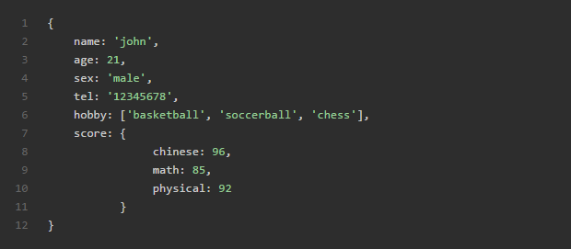
本系统的数据库集合定义（共12个）如下：

用户集合
主要包含字段：
- code：登陆用户名
- name：用户真实姓名
- pwd：密码(hash过后的非明文密码，确保账户安全)
- remark：备注信息
- role：用户权限
- diskSize：用户个人工作目录大小
- usedSize：用户个人工作目录已用大小
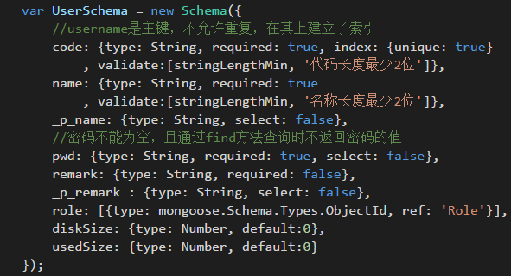
用户user集合

角色集合
按不同角色分配不同权限，主要包含字段：
- code：角色代号
- name：角色名称
- permits：角色权限字符串
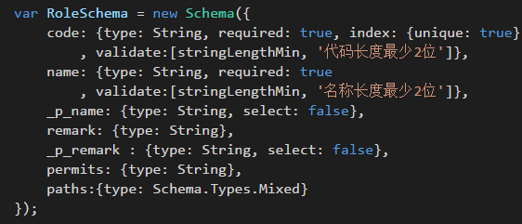
角色role集合

日志集合
主要包含字段：
- user：操作记录的用户
- method：操作动作
- date：操作记录时间
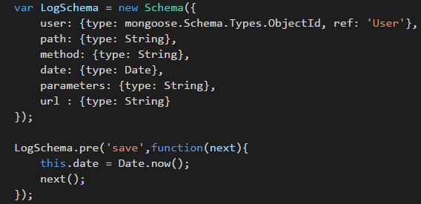
日志log集合

文件集合
主要包含字段：
- name：对用户显示文件名，不含扩展名
- fname：真实文件名
- size：文件大小，单位B
- mimetype：文件类型
- path：绝对路径，用/分割每一层，不含文件名本身
- history:[{name,date,type,remark}]：修改历史，user是用户ID，date是修改时间，type操作类型，remark备注
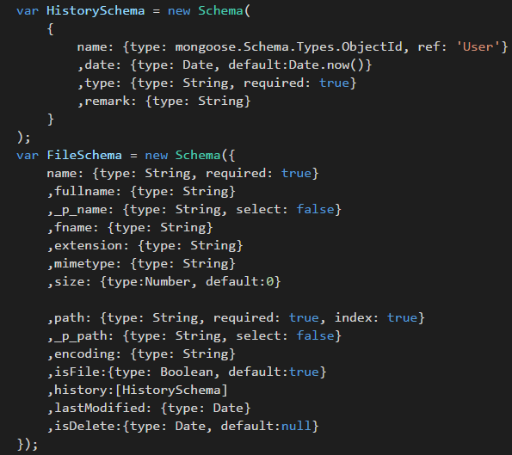
文件file集合

试题类属集合
每个试题所属的章节信息，例如"第三章 白盒测试"等，主要用于组卷时能区分挑选哪些试题参与组卷。目前试题都直接依附于一个类属，将来可以设计类属的树形结构，可以在选择试题时更加灵活的选择章节。 主要包含字段：
- name：类属名称
- remark：备注
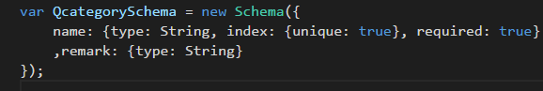
试题类属qcategory集合
- 试题集合：记录每个试题的结构，由于需要考虑一题多样，每个试题都包含一个子文档数组，是该题的多种样式，在生成考卷时需要随机选取。主要包含字段：
- desc：试题题干范例，由于存在一题多样，这仅仅是个范例，具体试题在form字段中
- category：类属ID
- point：分值，默认1
- type：类型，目前支持 单选，多选，后续可加入判断，填空四种类型
- remark：备注
- numForm：试题式样个数
- form：试题样式数组
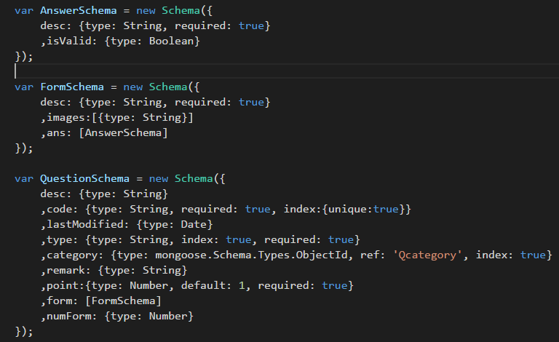
试题question集合

组卷集合
组卷是记录有哪些试题如何组成一个集合的，不包含具体的题目，而仅仅是一个配置情形组卷能回答的问题是：软件测试期中测验应考那几个章节，每个章节多少道题目，什么题型。包含主要字段：
- name：试卷名称
- num：总题量，目前是统计所含题目的个数总和
- remark：备注
- detail：试题明细
- category：来自哪个章节
- type：试题类型
- num：试题个数
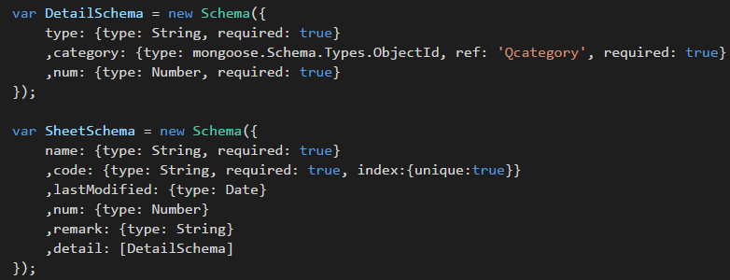
组卷sheet集合

试卷集合
考试试卷是定义每个学生考卷具体内容的表，包含了题目的详细信息，这里应该是多次随机以后的固定结果，同时还可以记录学生的提交答案，参考答案，考试成绩等信息。对qid的说明，这里的qid仅作为对比答案的一个标识符，并不能直接对应Question对象，因为存在多种样式的可能。包含主要字段：
- config：考试配置ID
- tester：参考人员ID
- questions：试题内容
- qid：试题ID号
- type：试卷类型
- point：分值
- ans：提供的可选答案
- ansExpect：参考答案
- ansSubmit：提交的答案
- ansIndex：正确答案索引值
- isSubmit：是否已经提交答案
- dateCorrect：判卷日期
- isCorrect：是否已经判卷
- score：成绩
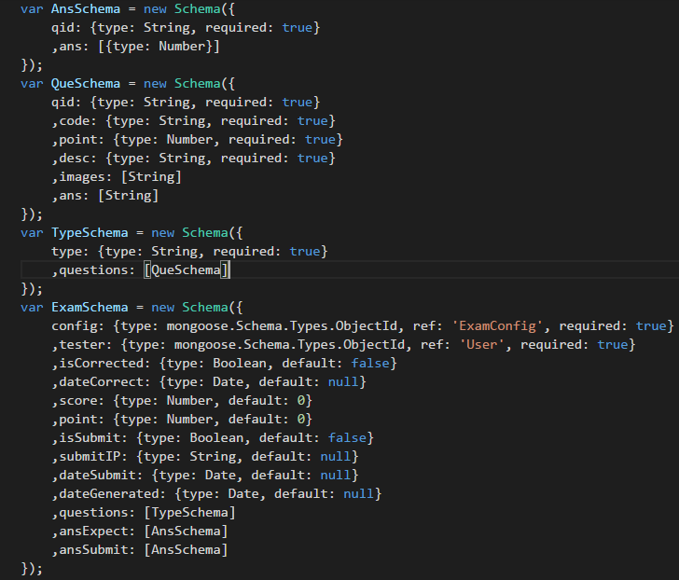
试卷exam集合

考试配置集合
考试配置是定义使用哪套试卷，考试日期时间，参考人员等信息。主要包含字段：
- name：考试名称
- sheet：试卷ID
- canReview：是否能复卷，查看参考答案
- autoCorrect：是否自动判卷，如果不自动判断，需要手工或者批量判卷
- isFull：是否是测卷，测卷时会试题的每种式样都会产生一道题
- isGenerated：是否已经生成了试卷，考试定义以后，还需要一个较长的生成试卷过程，且任何对考试试卷套数和试卷的变动都导致需要重新生成试卷，这里仅用于标志是否已经生成了试卷
- dateGenerated：生成试卷的时间戳
- isPublic：可以决定考卷学生是否可见，公开还是不公开
- dateBegin：考试正式公布的考试开始时间
- minAhead：允许提前获取试卷的时间，考试公布的开始时间-提前的分钟数就是考生能获取试卷的时间，也是决定“未开始”还是“考试中”状态的决定条件。提前的时间允许在[0,20]范围内。
- dateBeginAhead：上面两个变量之和，即真正开始开始进入考试的时间
- dateEnd：考试正式公布的考试结束时间，是决定考试是否能提交答案的条件。
- isPublic, isGenerated：考卷的状态是考试中（即请求试卷的时间是否在[dateBegin-minAhead, dateEnd]之间）
- pattern：参考学生的学号匹配字符串
- numTemplate：模版套数
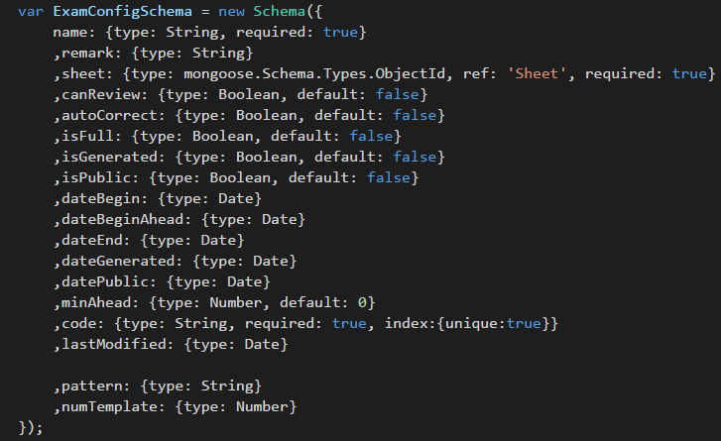
考试配置examconfig集合

签到集合
主要包含字段：
- name：签到的名称，一般就是签到对象群的名称
- owner：发起人
- create：发起时间
- signgroup：签到对象
- isClosed：是否已经关闭
- numExpected：应签人数 = 实签人数 + 异常人数
- numReal：实签人数
- numException：异常人数，主要是指代签和请假的人数
- history.date：时间
- history.name：执行动作的用户
- history.type：执行动作的名称
- detail.name：学生对象id
- detail.date：签到时间，或者记录最后修改状态的时间
- detail.status：签到状态，默认为未签到，自行签到后变成签到状态，也可以被教师标记为代签，请假状态
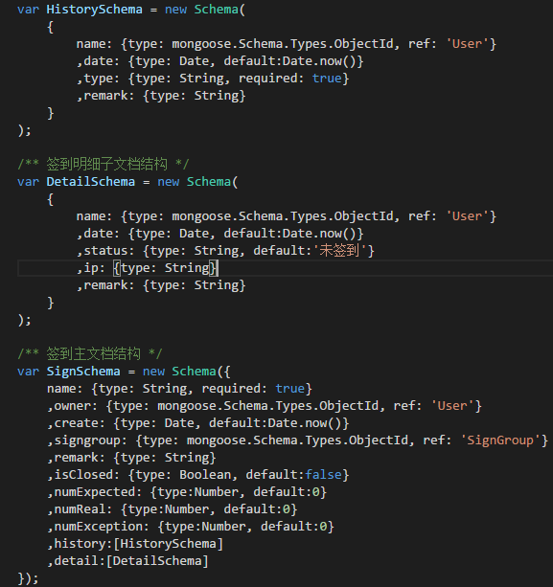
签到sign集合

签到用户组集合
主要包含字段：
- name：对象群的名称
- pattern：对象群一般是通过学号的前缀来区分的，这里记住其正则表达式
- remark：备注
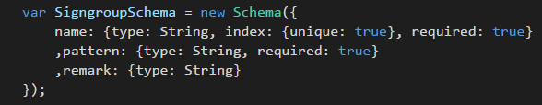
签到用户组signgroup集合

系统变量集合
定义系统变量，主要用于记录一次性的值，例如当前最大编号 。主要包含字段：
- codetype：编号类型，表明是 exam，sheet，还是question
- maxNo：记录下一个最大的编号，注意不是系统当前最大编号，如需使用可直接取最大编号给新增类型编号，再自增一个编号为下一次使用准备
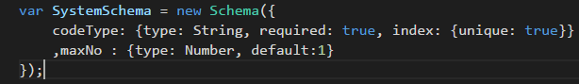
系统变量system集合

3.4 客户端架构
系统客户端为web端，采用Angularjs框架技术，它是一款MVC框架，具有双向数据绑定、服务、指令、控制器等特性，区别于Jquery等框架，它将javascript代码完全与html页面代码分离，有效地避开了DOM操作，让开发者专注于前台的业务逻辑而不用担心数据的展示。
Angularjs同样通过路由规则，将html页面与对应的页面控制器绑定，用户只需在完全使用javascript代码写成的控制器中向服务器发送请求、接收请求、处理数据，而只需将数据以变量的形式展示在html页面，Angularjs会监控变量的变化来实时更新数据，以此实现数据双向绑定。
以下是Angularjs控制器与相应的html页面的文件结构，仅列出几个主要文件：
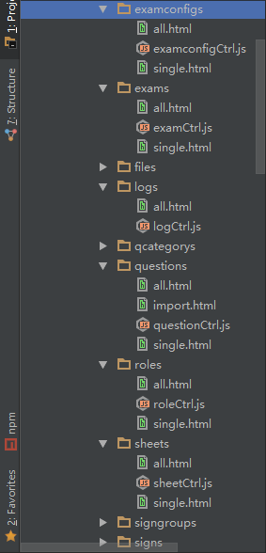

3.5 小结
本章介绍了系统的服务端、数据库以及客户端的详细结构设计与细节优化。系统架构设计是整个项目设计过程的核心部分。
在网站制作前，首先要对网站的布局，整体架构设计好，这是整个项目成败的关键。要对项目各个模块规划好，那么在以后写代码实现的时候就可以照着事先设计好的图纸一步步敲代码。
服务端是系统的核心部分，在充分考虑设计合理的情况下，还要考虑性能问题，如何更好的应对高并发是一个设计难点。
数据库的设计要求宁可多建一张表也不能用的时候去做复杂查询，因为查询时很耗时的操作，这对服务器的压力是一个挑战。
客户端设计要求简约得体，布局合理，易于操作入门，界面友好，同时能很好的处理低带宽带来的长时间等待加载情况，尽可能的优化性能。

4. 项目文件

4.1 功能介绍
系统以更加贴近现代化教学为设计理念，结合学校日常教学实际情况，整理出了一系列方案，并将以下功能集成进系统：
- 随堂签到：教师(管理员)发布签到通知，学生确认已到并且可以说明请假信息等，同时系统将记录学生所使用的计算机的IP地址，以此来检测替人答道等异常签到现象；
- 作业练习：学生按教师要求将作业文件上传至个人工作目录，系统后台将自动检测是否按时提交指定作业，教师可查看详细的作业提交情况；
- 在线考试：采用三层随机结构，实现真正意义上的自动化无纸化考试。教师可编辑试题或者批量导入，发布考试时，系统将自动从试题库随机抓取题目并生成多套试卷，然后随机分配给选定的学生，学生在考试时，即使是相同的题目，答案顺序也不同，以此尽可能地避免作弊、保证公平性。
- 系统管理：系统管理分为用户管理、角色管理、日志管理三部分。管理员可对用户进行增删改查操作，可批量导入；角色管理确保不同角色有不同系统权限；日志管理中可查看用户的系统操作详细记录。
- 文件管理：用户有各自专属工作文件夹，可进行上传、下载、删除、预览、改名、复制、移动等操作。支持图片、音频、视频、文本、C/C++/Html/Css源代码等常用文件的在线预览。

4.2 文件结构介绍

4.2.1 客户端文件
前端采用Bootstrap+Angularjs框架，其中用到了font-awesome图标图，保证了页面的美观性。同时采用Angularjs架构，是前端业务逻辑十分清晰，以下是主要html页面及其控制器简介：
- components：主要页面及逻辑控制器目录
- examconfigs/all.html:考试设置详情页面
- examconfigs/examconfigCtrl.js: 考试设置详情页面控制器
- exams/all.html:考试显示界面
- exams/examCtrl.js:考试显示界面控制器
- files/all.html:网盘主界面
- files/uploader.html:文件上传界面
- files/video.html:视频播放界面
- files/fileCtrl.js:网盘主界面控制器
- logs/all.html:日志显示界面
- logs/logCtrl.js:日志显示界面控制器
- questions/all.html:试题库主界面
- questions/import.html:试题导入界面
- questions/questionCtrl.js：试题库主界面控制器
- roles/all.html：角色管理主界面
- roles/roleCtrl.js:角色管理主界面控制器
- sheets/all.html:试卷库主界面
- sheets/sheetCtrl.js：试卷库主界面控制器
- signs/all.html:签到主界面
- signs/signCtrl.js:签到主界面控制器
- users/all.html:用户管理主界面
- users/import.html:用户批量导入界面
- users/userCtrl.js:用户管理界面控制器
- libs:数据处理服务以及其他组件
- authService.js:认证服务
- arrayService.js：一次性从服务器加载数据
- baseService.js:基础的http请求服务，为各个控制器提供请求接口
- paginator.js:分页功能组件
- permission.js：视图页面权限控制功能组件
- pCodeService.js：权限字符串解析组件
- contextService.js：通用的参数传递的服务类
- utilsService.js：定义了常用的公共函数和方法
- multidownload.js：客户端文件下载组件

4.2.2 服务端文件
服务端为express模块搭建的web服务器，处理请求与数据计算处理相关文件编写分配合理，充分体现了模块化的设计理念，主要文件模块如下：
- libs：服务端数据处理模块
- Const.js：常见错误类型定义
- pCode.js：权限字符串加密
- pinyin.js：中文字拼音库
- serverLogger.js：服务器端验证和日志处理
- utils.js：根据指定的类型和编号，构造统一格式的编号字符串
- utils：服务器端工具类文件
- dirList.js：常用的工具类函数
- generatePWD.js：生成指定密码的加密式样，主要用于数据库初始化时，生成第一个用户用。
- htmlConvert.js：HTML 转义和反转义功能
- importJSON.js：导入Json格式的试题
- importSmartExam.js：试题文本转换
- initRoleUser.js：初始化数据库的增加权限和用户的操作，用于第一次初始化数据库。
- isNumber.js：存储容量单位转换
- line_reader.js：按行读取文件内容
- questionConvert.js：JSON试题分析库
- api.js：express服务核心路由文件，处理所有来自客户端的http请求
- server.js：Nodejs服务启动文件
- config.js：服务端配置文件，包含目录配置、数据库连接配置等

4.2.3 数据库文件
这里介绍服务端定义的数据库集合模型，使用的是Nodejs的mongoose模块，可以很方便的定义数据库集合。mongoose 是个 odm。odm 的概念对应 sql 中的 orm。也就是 ruby on rails 中的 activerecord 那一层。orm 全称是 Object-Relational Mapping，对象关系映射；而 odm 是 Object-Document Mapping，对象文档映射。
它的作用就是，在程序代码中，定义一下数据库中的数据格式，然后取数据时通过它们，可以把数据库中的 document 映射成程序中的一个对象，这个对象有 .save .update 等一系列方法，和 .title .author 等一系列属性。在调用这些方法时，odm 会根据你调用时所用的条件，自动转换成相应的 mongodb shell 语句帮你发送出去。自然地，在程序中链式调用一个个的方法要比手写数据库操作语句具有更大的灵活性和便利性。
- exam.js：考试试卷对象集合
- examconfig.js：考试配置对象集合
- file.js：文件对象集合
- log.js：日志对象集合
- qcategoty.js：试题类属对象集合
- question.js：试题对象集合
- role.js：用户角色对象集合
- sheet.js：组卷集合
- sign.js：签到集合
- signgroup.js：签到对象集合
- system.js：系统变量集合
- user.js：用户对象集合

4.3 小结
本章介绍了系统项目文件结构与每个文件的作用。整个项目文件结构清晰，分工明确，便于后期项目测试与维护。

使用简介

5.1 登录模块效果简介
打开Chrome浏览器，输入网址，就可以进入到系统的主界面，在首页可以登录用户账号或后台管理账号。当登录后台管理账号时，就进入到了管理，如下图所示。当登录成功后，就可以对网站进行一些更新，删除，增加等操作。
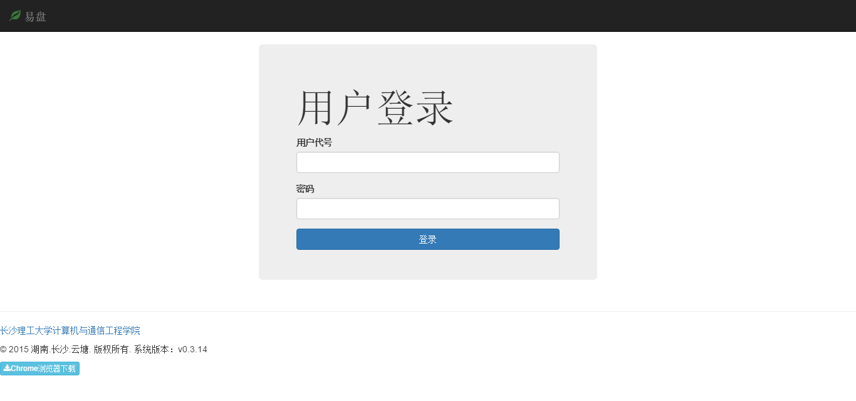
图5.1.1 用户登录界面
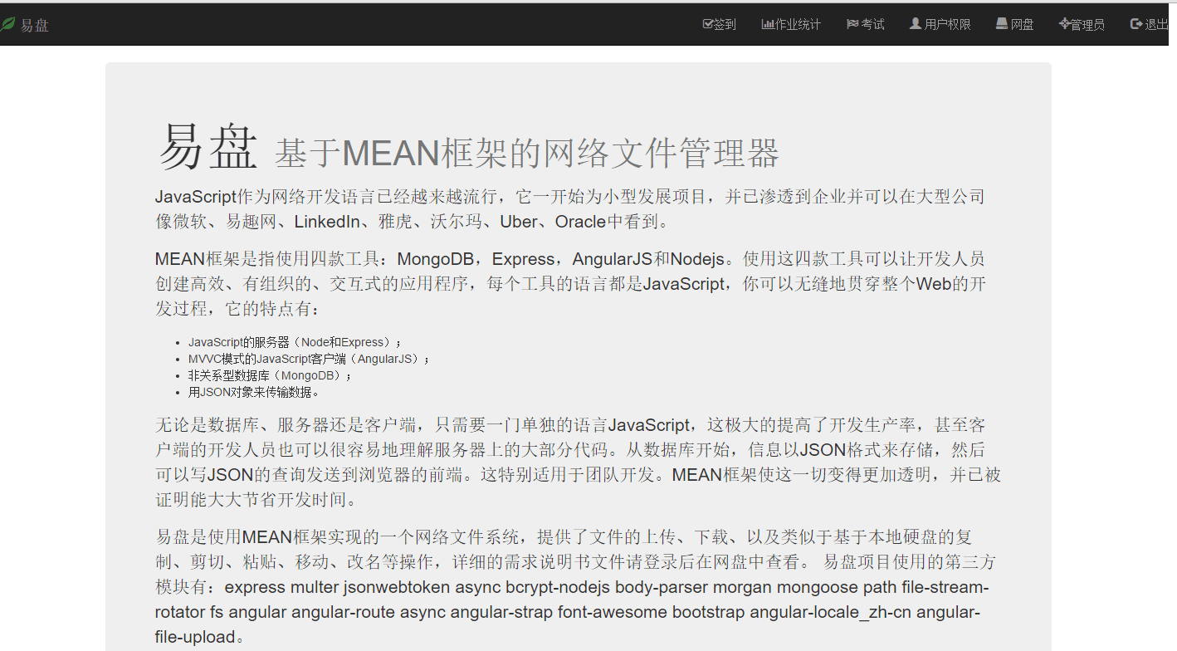
图5.1.2 后台登录成功后的界面

5.2 网站管理模块

5.2.1 签到管理
签到管理主要方便后台掌握用户的到课情况，可查看签到对象列表，查看签到明细列表，发起新签到等一些列操作，使签到能够随时更新，方便查询。界面如下图所示
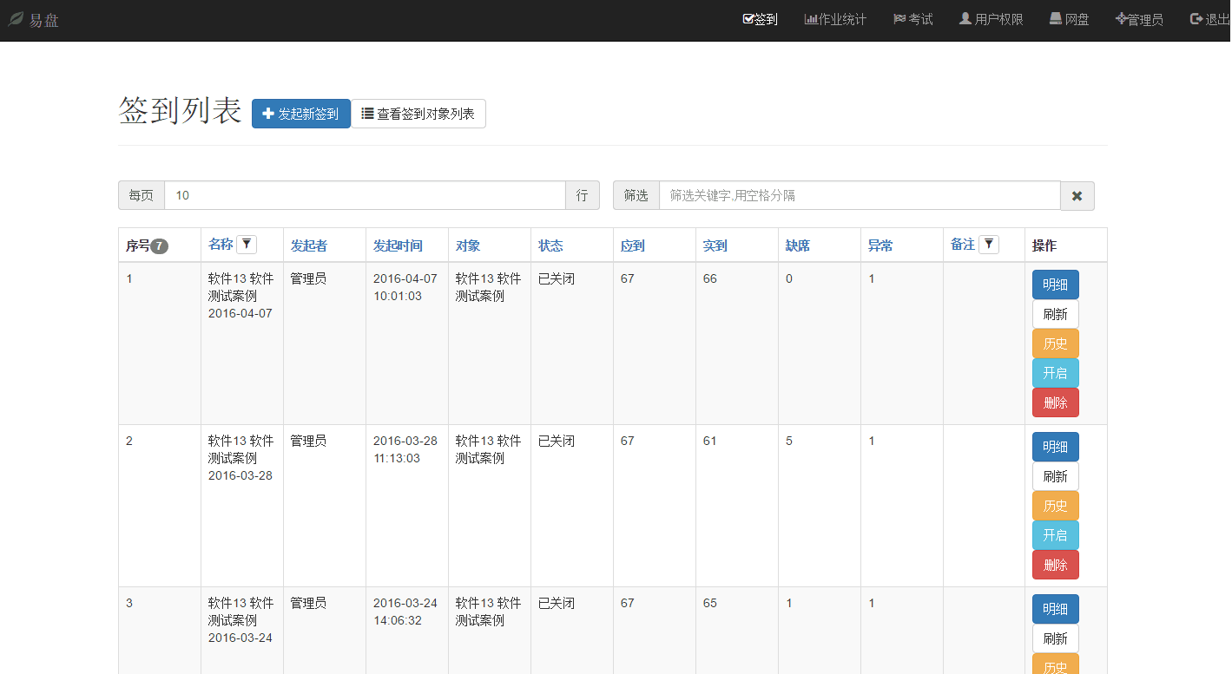
图5.2.1.1 签到管理

5.2.2 作业统计管理
作业内容是不断更新的，所以作业统计的管理主要是管理学生在平台交作业的信息。界面如图所示：
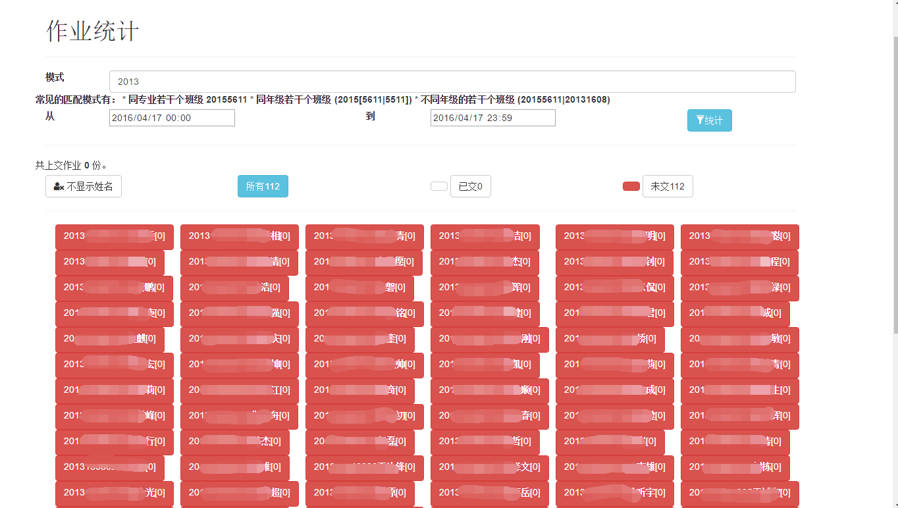

图5.2.2.1 团队成员管理

5.2.3 考试管理
考试管理主要包含考试试卷，考试设置，试卷库，试题库，试题类属五个分类。后台可自由组题，挑选难度，界面如图所示。
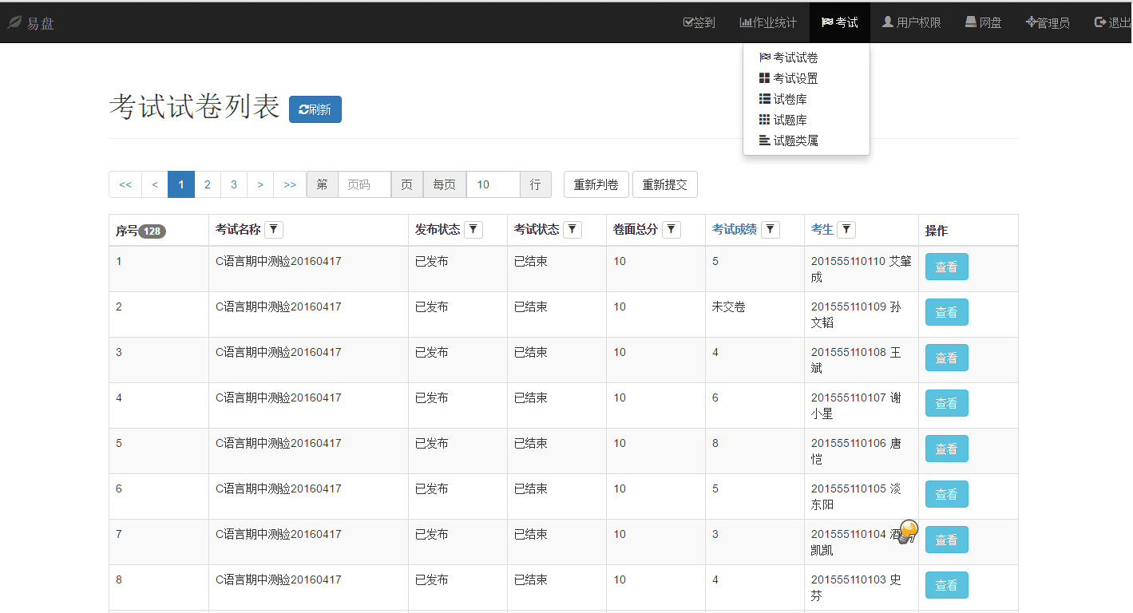
图5.2.3.1 考试试卷管理
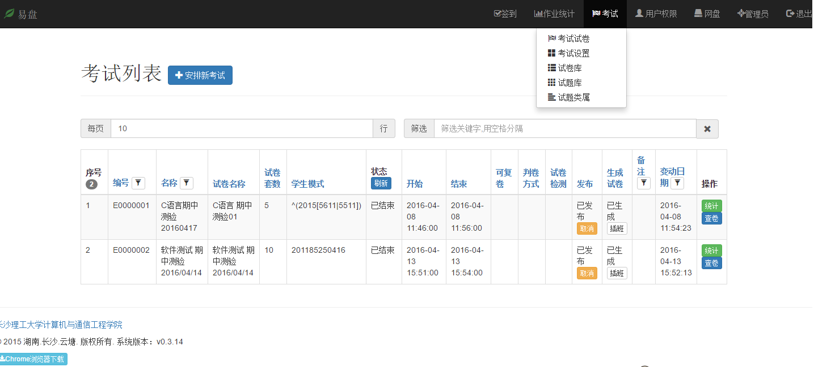
图5.2.3.2 考试设置管理

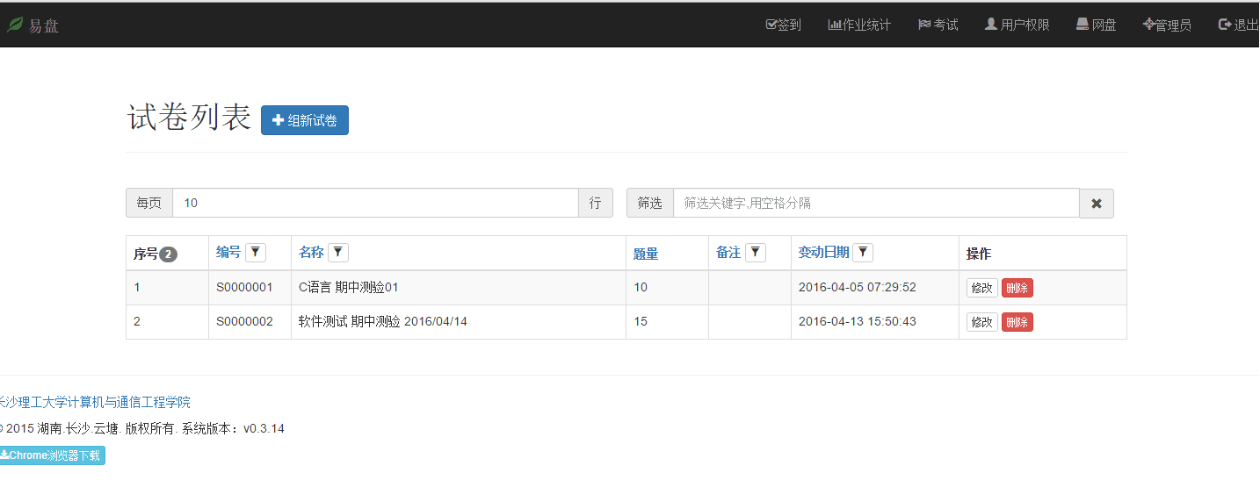
图5.2.3.3试卷库管理

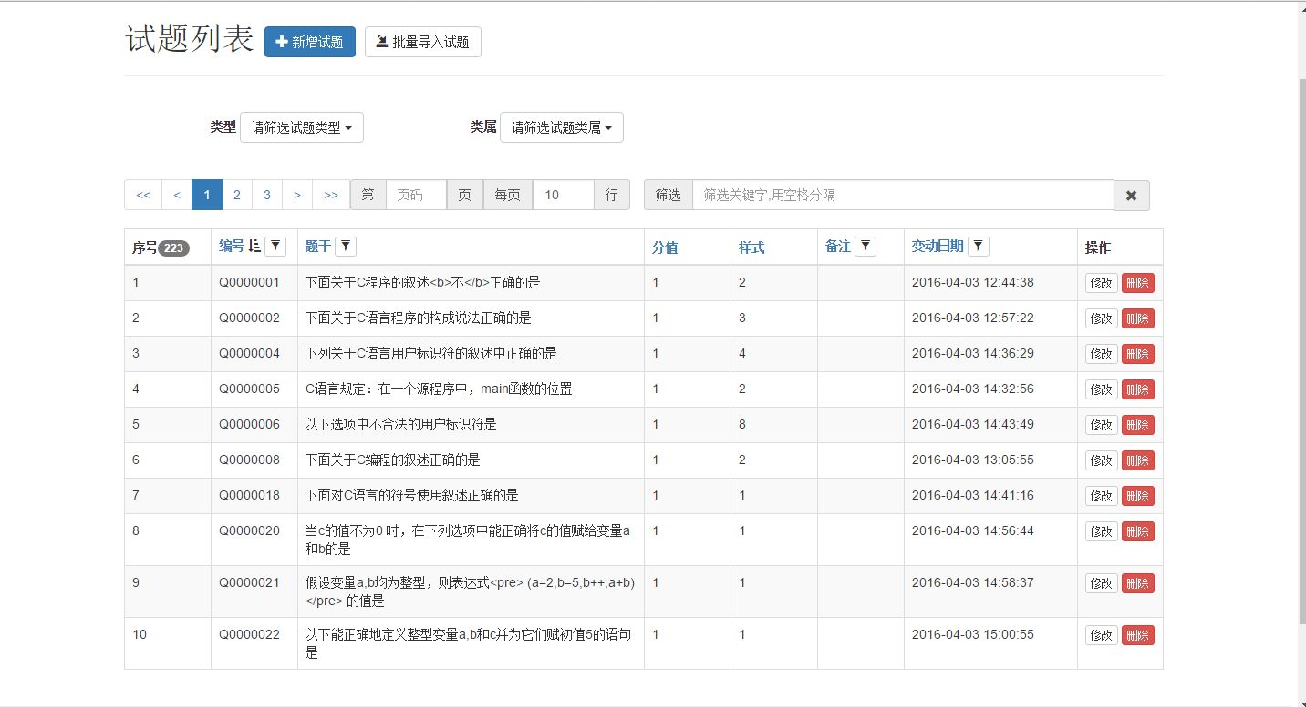
图5.2.3.4试题库管理
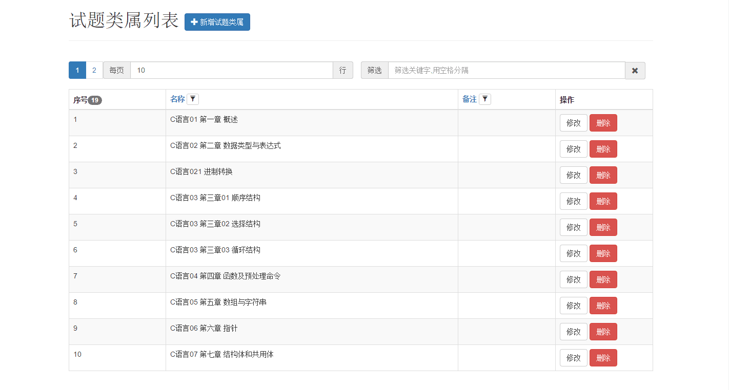
图5.2.3.5试题类属管理

5.2.4 用户权限管理
主要包含用户管理，角色管理，日志管理。如图所示。
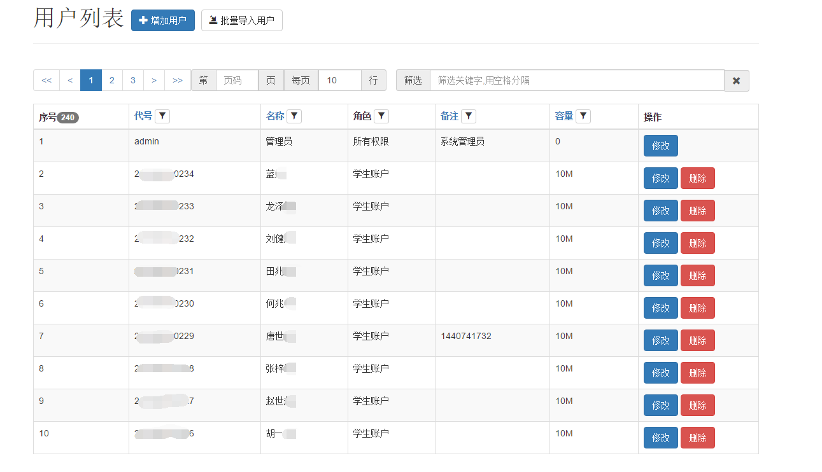
图5.2.4.1用户管理
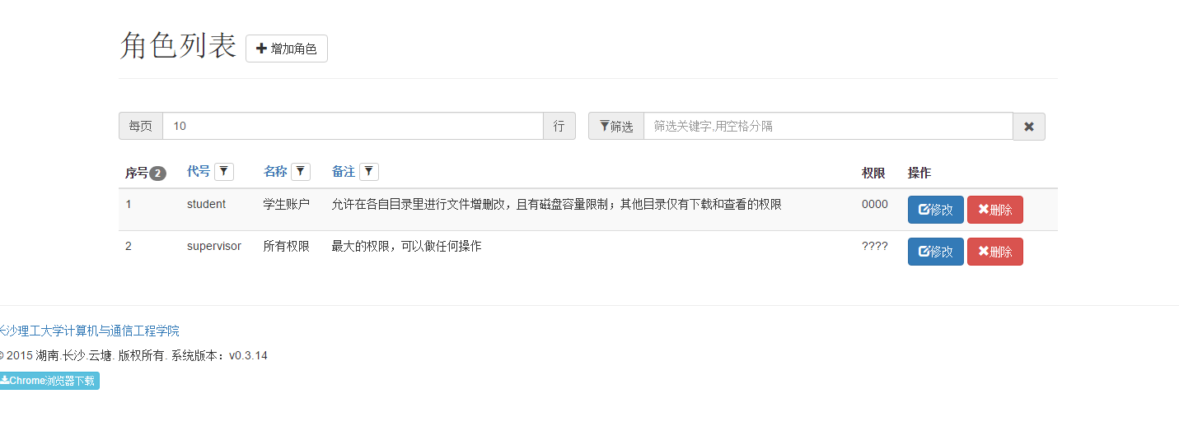
图5.2.4.2角色管理

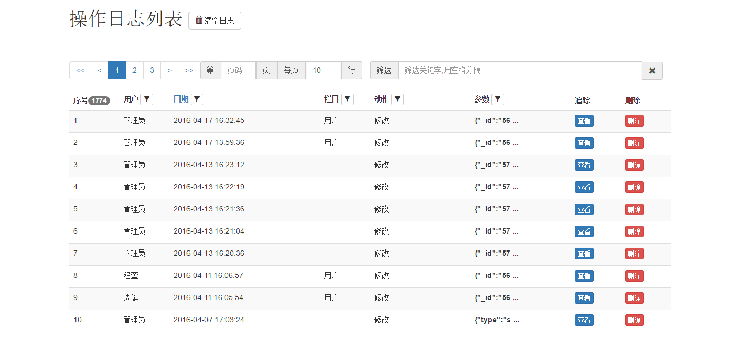
5.2.4.1操作日志管理

5.2.5 文件管理
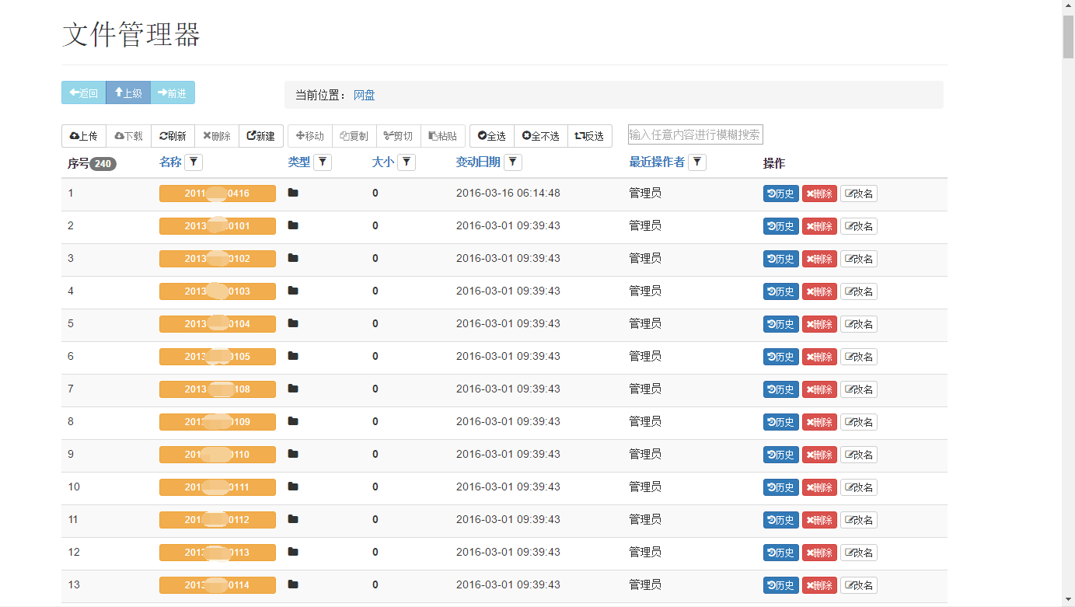
5.2.5文件管理

5.3 小结
本章介绍了本系统的详细功能和使用步骤，通过具体的图文分别说明具体细节。针对前几章的介绍，这章主要讲作品的截图展示出来，对前期的计划一一对应，各个模块功能基本实现，针对每一个详细的细节，做了界面的截图。完成了项目的代码编写任务。

6. 测试

6.1 模块测试

6.1.1 签到管理测试
模块 |  | 签到管理 | 程序版本 |  | V0.3.14
测试浏览器 |  | Chrome 49 | 测试目的 |  | 验证签到功能是否存在bug
管理员角色测试
操作步骤 | 操作描述 | 数据 | 期望结果 | 实际结果 | 测试状态（P/F）
发起签到 | 点击“发起新签到按钮”，并在对象、名称、备注中输入数据 | 对象：软件13 软件测试案例  名称：软件13 软件测试案例2016-04-17  备注：测试案例 | 能够得到一个开启的签到项目。 | 得到了一个正常的开启的签到项目。 | P
查看签到对象列表 | 点击“查看签到对象列表”按钮 | 无数据输入 | 能够得到列表形式的签到项目信息 | 得到了一个列表形式的签到项目信息 | P
编辑每页列表一共有几行签到项目 | 输入1行，回车 | 行数：1 | 得到每页只有一行的签到项目列表 | 得到了每页只有一行的签到项目列表 | P
筛选签到项目 | 输入需要筛选的关键字 | 关键字：测试案例 | 得到包含有关键字的项目信息 | 得到了包含有关键字的项目信息 | P
签到项目的明细 | 点击列表中的其中某一行的“明细”按钮 | 无数据输入 | 得到包括学号、姓名、时间、状态（有无签到），ip，备注，信息，同时可以用管理员身份进行签到、请假、代签、未签等状态处理 | 实际状态与期望状态相同 | P
签到 | 在一个签到项目的明细界面中，对某一个学生进行签到操作 | 无数据输入 | 学生状态变为已签到 | 学生状态变为已签到 | P
代签 | 在一个签到项目的明细界面中，对某一个学生进行代签操作 | 无数据输入 | 学生状态变为代签 | 学生状态变为代签 | P
请假 | 在一个签到项目的明细界面中，对某一个学生进请假到操作 | 无数据输入 | 学生状态变为请假 | 学生状态变为请假 | P
未签 | 在一个签到项目的明细界面中，对某一个学生进行未签操作 | 无数据输入 | 学生状态变为未签 | 学生状态变为未签 | P
转到项目视图 | 在一个签到项目的明细界面中，点击转到项目视图按钮 | 无数据输入 | 从每一行的状态转变为表格状态 | 从每一行的状态转变为表格状态 | P
点击显示姓名 | 在项目视图表中点击显示姓名 | 无数据输入 | 每个表格中除了学号外还显示姓名 | 每个表格中除了学号外还显示姓名 | P
点击某个学生，进行签到、请假、代签、未签、备注操作 | 在项目视图表中点击某个学生方块 | 备注：项目测试 | 五项操作成功，操作后状态会立即改变，并且备注生效 | 五项操作成功，操作后状态立即改变，并且备注生效 | P
点击异常检测 | 在某个签到项目的明细界面中，点击异常检测 | 无数据输入 | 如果有异常状态学生（多次签到）会报出异常 | 有重复签到学生：异常检测到该学生。 | P
根据已签到、未签到、请假、代签来显示学生 | 在某个签到项目的明细表中点击签到、未签到、请假、代签中的一个按钮 | 无数据输入 | 只显示被点击状态的学生 | 只显示被点击状态的学生 | P
根据学号或者姓名，时间，状态，ip地址，备注来排序 | 在某个签到项目的明细表中一次点击学号、者姓名，时间，状态，ip地址，备注按钮 | 无数据输入 | 依次根据学号、者姓名，时间，状态，ip地址，备注排序显示 | 依次根据学号、者姓名，时间，状态，ip地址，备注排序显示 | P
学生角色测试结果
签到 | 在签到模块中，选择签到列表中的某一未签到的行，点击签到按钮 | 无数据输入 | 点击签到后，状态变为已签 | 点击签到后，状态变为已签 | P

6.1.2 作业统计管理测试
模块 |  | 作业统计 | 程序版本 |  | V0.3.14
测试浏览器 |  | Chrome 49 | 测试目的 |  | 验证作业统计功能是否存在bug
管理员角色测试
操作步骤 | 操作描述 | 数据 | 期望结果 | 实际结果 | 测试状态（P/F）
在作业统计中进行，同专业若干个班级 20155611 * 同年级若干个班级 (2015[5611|5511]) * 不同年级的若干个班级 (20155611|20131608)等模式查询，并输入日期 | 在模式中一次输入* 同专业若干个班级 20155611 * 同年级若干个班级 (2015[5611|5511]) * 不同年级的若干个班级 (20155611|20131608)，同时选择时间2016/4/17 00:00-2016/4/17 23:59，点击统计按钮 | 在模式中一次输入* 同专业若干个班级 20155611 * 同年级若干个班级 (2015[5611|5511]) * 不同年级的若干个班级 (20155611|20131608)，同时选择时间2016/4/17 00:00-2016/4/17 23:59 | 能够依次显示，同专业不同班级、同年级若干班级、不同年级若干班级在2016/4/17 00:00-2016/4/17 23:59的已交与未交情况 | 依次显示，同专业不同班级、同年级若干班级、不同年级若干班级在2016/4/17 00:00-2016/4/17 23:59的已交与未交情况 | P
点击已交按钮 | 点击已交按钮 | 无数据输入 | 只显示已交同学 | 只显示已交同学 | P
点击未交按钮 | 点击未交按钮 | 无数据输入 | 只显示未交同学 | 只显示未交同学 | P
点击不显示姓名（或显示姓名）按钮 | 点击不显示姓名（或显示姓名）按钮 | 无数据输入 | 显示（不显示）姓名 | 显示（不显示）姓名 | P

6.1.3 考试管理测试
模块 |  | 考试管理中的考试试卷列表模块 | 程序版本 |  | V0.3.14
测试浏览器 |  | Chrome 49 | 测试目的 |  | 验证考试管理的考试试卷列表功能是否存在bug
管理员角色测试
操作步骤 | 操作描述 | 数据 | 期望结果 | 实际结果 | 测试状态（P/F）
跳转页码与限制每页显示若干行 | 在页码中输入要跳转的页面，在每页显示多少行中输入限制显示的行数 | 第：3 页  每页： 5 行 | 跳转到第三页，每页显示5行 | 跳转到第三页，每页显示5行 | P
点击阅卷按钮 | 点击阅卷按钮，点击下一题，会自动跳转 | 无数据输入 | 点击阅卷后到达阅卷页面，点击下一题可以跳转下一题 | 点击阅卷后到达阅卷页面，点击下一题可以跳转下一题 | P
点击重新判卷（隐藏重新判卷按钮）。重新提交按钮（隐藏重新提交按钮） | 点击列表上方的重新判卷（隐藏重新判卷按钮）。重新提交按钮（隐藏重新提交按钮） | 无数据输入 | 每行考试都显示（隐藏）了重新提交与重新判卷的按钮 | 每行考试都显示（隐藏）了重新提交与重新判卷的按钮 | P
点击某次考试的重新判卷按钮 | 点击某次考试的重新判卷按钮 | 无数据输入 | 试卷重新判别 | 试卷重新判 | P
点击某次考试的重新提交按钮 | 点击某次考试的重新提交按钮 | 无数据输入 | 试卷重新被提交，所有分数被清空 | 试卷重新被提交，所有分数被清空 | P
模块 |  | 考试管理中的考试设置模块 | 程序版本 |  | V0.3.14
测试浏览器 |  | Chrome 49 | 测试目的 |  | 验证考试管理的考试试设置功能是否存在bug
管理员角色测试
操作步骤 | 操作描述 | 数据 | 期望结果 | 实际结果 | 测试状态（P/F）
安排新考试 | 点击安排新考试按钮，并且输入新考试的数据 | 名称：测试案例  试卷：C语言期中测验01  套数：10  学生匹配模式：20155611（同专业若干个班级）  允许复卷：否  自动判卷：是  考试日期：2016年1月10日  提前进入：5分钟  考试时长：30分钟  考试时间：2:00-2:30
编辑每页列表一共有几行考试项目 | 输入1行，回车 | 行数：1 | 得到每页只有一行的签到项目列表 | 得到了每页只有一行的签到项目列表 | P
筛选考试项目 | 输入需要筛选的关键字 | 关键字：测试案例 | 得到包含有关键字的项目信息 | 得到了包含有关键字的项目信息 | P
根据不同列来排序 | 依次点击编号、名称、试卷名称、试卷套数、学生模式、状态、开始、结束、可复卷、判卷方式、试卷检测费、发布、生成试卷、备注、变动日期 | 无数据输入 | 能够根据不同的关键字进行排序 | 能够根据不同的关键字进行排序 | P
发布试卷 | 点击某一行的发布按钮 | 无数据输入 | 发布之后，学生可见，取消后学生不可见 | 发布之后，学生可见，取消后学生不可见 | P
统计 | 点击某一行的统计按钮，依次点击未交卷、已交卷未判卷、已判卷 | 无数据输入 | 点击之后，跳出，统计信息，显示已判卷、已交卷、未交卷的信息（根据点击的按钮不同，显示的类型也不同） | 点击之后，跳出，统计信息，显示已判卷、已交卷、未交卷的信息（根据点击的按钮不同，显示的类型也不同） | P
学生试卷详细信息 | 在统计信息中，点击某学生的方块，进入查看学生信息 | 无数据输入 | 点击查看后，能够跳转到试题阅览的界面 | 点击查看后，跳转到试题阅览的界面 | P
查卷 | 点击查卷按钮 | 无数据输入 | 点击查卷按后跳转到考试信息，可以看到考试的状态、分数、考生（可以根据分数或者考生排序） | 点击查卷按后跳转到考试信息，可以看到考试的状态、分数、考生（可以根据分数或者考生排序） | P
添加插班生 | 点击插班 | 学号：201350080118 | 输入学号后，可以插班进行考试 | 可以插班进行考试 | P
模块 |  | 考试管理中的试卷库模块 | 程序版本 |  | V0.3.14
测试浏览器 |  | Chrome 49 | 测试目的 |  | 验证考试管理的试卷库功能是否存在bug
管理员角色测试
操作步骤 | 操作描述 | 数据 | 期望结果 | 实际结果 | 测试状态（P/F）
组新试卷 | 在试卷库中，点击组成新试卷，然后批量导入试题，并命名 | 名称：测试案例  批量导入：全选 | 能够组成新的试卷 | 新试卷组成 | P
删除与修改试卷 | 在试卷库中，点击修改按钮，导入题目后，确定。  在点击删除按钮 | 批量导入：全选  名称：测试案例修改 | 修改后的试卷试中，名称和题目都与以前不相同。删除后试卷不再显示 | 修改后的试卷试中，名称和题目都与以前不相同。删除后试卷不再显示 | P
模块 |  | 考试管理中的试题库模块 | 程序版本 |  | V0.3.14
测试浏览器 |  | Chrome 49 | 测试目的 |  | 验证考试管理的试题库功能是否存在bug
管理员角色测试
操作步骤 | 操作描述 | 数据 | 期望结果 | 实际结果 | 测试状态（P/F）
新增试题 | 点击新增试题后选择试题的类属，实体的类型，以及试题的分之，输入试题选项与答案 | 类属、类型、分值（测试-2-101），编辑增加选项，上传图片。 | 试题分值能在0-100，同时能够正常显示图片以及题干，还有选项 | 试题分值在0-100，同时能正常显示图片以及题干，还有选项 | P
批量导入试题 | 下载json模板后，可以修改之后上传批量试题 | 本地试题库 | 正常显示选择题样式 | 能够正常显示选择题样式 | P
根据类属以及类型选择查看的题目 | 选择类型和类属 | 类型：单选  类属：c语言01 第一张 概述 | 能够只显示在此范围内的试题 | 只显示在此范围内的试题 | P
模块 |  | 考试管理中的试题类属模块 | 程序版本 |  | V0.3.14
测试浏览器 |  | Chrome 49 | 测试目的 |  | 验证考试管理的试题类属功能是否存在bug
管理员角色测试
操作步骤 | 操作描述 | 数据 | 期望结果 | 实际结果 | 测试状态（P/F）
新增类属 | 点击新增试题类属按钮 | 名称：测试类第一章 | 能够看见“测试类第一章”的类属 | 能看见“测试类第一章”的类属 | P
修改与删除类属 | 点击修改后输入数据，完成。随后再点击删除 | 名称：测试案例修改 | 修改后，名称改变，删除后类属不见了 | 修改后，名称改变，删除后类属不见了 | P
模块 |  | 考试模块 | 程序版本 |  | V0.3.14
测试浏览器 |  | Chrome 49 | 测试目的 |  | 验证考试管理的考试功能是否存在bug
学生角色测试
操作步骤 | 操作描述 | 数据 | 期望结果 | 实际结果 | 测试状态（P/F）
参加考试 | 参加安排的测试案例考试 | 随意填入答案 | 错误的答案被指出，正确的的判断正确 | 错误的答案被指出，正确的的判断正确 | P
查看试卷 | 查看数据后可以寄继续辨析没有 | 无 | 显示参考答案以及答题答案 | 显示参考答案与作答答案 | P
参加考试后中途掉线重连 | 参加考试，断网重连 | 随意填入答案 | 中断的考试，数据保存在服务器上，第二次参加考试历史记录不消失 | 中断的考试，数据保存在服务器上，第二次参加考试历史记录不消失 | P
自动跳题与选择题型 | 点击自动跳题，并选择 | 随意填入答案，选择单选题 | 只有单项选择题，并且选完之后自动跳到下一题 | 只有单项选择题，并且选完之后自动跳到下一题 | P
提交试卷 | 点击提交试卷按钮 | 无 | 如果没有做完题，会实现提醒你题目尚未做完，提交后不能再次参加 | 如果没有做完题，会实现提醒你题目尚未做完，提交后不能再次参加 | P

6.1.4 用户权限管理
模块 |  | 用户权限中的用户管理模块 | 程序版本 |  | V0.3.14
测试浏览器 |  | Chrome 49 | 测试目的 |  | 验证用户权限中用户管理模块是否存在bug
管理员角色测试
操作步骤 | 操作描述 | 数据 | 期望结果 | 实际结果 | 测试状态（P/F）
修改用户 | 点击修改按钮 | 姓名：测试员  密码：123321  角色：学生账户  磁盘容量：-10M | 负数的磁盘容量不能被修改，其他数据修改成功 | 修改后，返回列表，发现磁盘容量不能被修改 | P
删除账户 | 点击删除按钮 | 无 | 该用户被删除 | 用户被删除 | P
模块 |  | 用户权限中的角色管理模块 | 程序版本 |  | V0.3.14
测试浏览器 |  | Chrome 49 | 测试目的 |  | 验证用户权限中用户管理模块是否存在bug
管理员角色测试
操作步骤 | 操作描述 | 数据 | 期望结果 | 实际结果 | 测试状态（P/F）
新增角色 | 点击新增角色按钮 | 代号：admin  名称：所有权限  权限：全选 | 创建成功，访问网页拥有所有权限 | 创建成功，访问网页拥有所有权限 | P
删除角色 | 点击删除角色 | 无 | 删除成功 | 删除成功 | P
修改角色 | 修改角色 | 代号：hello  名称：你好  权限：全选 | 修改成功 | 修改成功 | P
操作日志 | 查看日志后修改操作 | 权限：只选择删除权限 | 修改成功 | 修改成功 | P
删除日志 | 查看日志后删除 | 无 | 删除成功 | 删除成功，但是日志记录的操作仍然保留在系统 | P

6.1.5 网盘
模块 |  | 网盘管理模块 | 程序版本 |  | V0.3.14
测试浏览器 |  | Chrome 49 | 测试目的 |  | 验证网盘模块是否存在bug
管理员角色测试
操作步骤 | 操作描述 | 数据 | 期望结果 | 实际结果 | 测试状态（P/F）
查看网盘的历史操作 | 点击某一行的“历史”按钮 | 无 | 可以看到网盘被操作的历史 | 可以看到网盘被操作的历史 | P
删除网盘 | 点击某一行的“删除”按钮 | 无 | 网盘与学生账号都被被删除 | 网盘与学生账号都被被删除 | P
上传文件 | 进入某个网盘后 | 上传格式无限制  上传文件：视频，flv格式 | 上传成功 | 上传成功 | P
下载文件 | 进入某个网盘下载文件 | 无 | 下载文件成功 | 下载成功 | P
预览文件 | 进入某个网盘，点击文件 | 无 | 能够预览代码，txt文件，pdf文件，视频，音频文件，图片 | 预览代码，txt文件，pdf文件，视频，音频文件，图片 | P
复制粘贴文件 | 点击某个文件，再点击复制按钮，到另一个网盘下粘贴 | 无 | 粘贴成功 | 粘贴成功 | P
剪切文件 | 点击某个文件，再点击剪切按钮，再到另一个网盘下粘贴 | 无 | 剪切成功 | 剪切成功 | P
删除文件 | 删除一个文件 | 无 | 删除成功 | 删除成功 | P
修改文件名 | 修改文件名 | 文件名：测试文件2 | 修改成功 | 修改成功 | P
学生角色测试
操作步骤 | 操作描述 | 数据 | 期望结果 | 实际结果 | 测试状态（P/F）
查看网盘的历史操作 | 点击某一行的“历史”按钮 | 无 | 可以看到网盘被操作的历史 | 可以看到网盘被操作的历史 | P
上传文件 | 进入某个网盘后 | 上传格式无限制  上传文件：视频，flv格式 | 上传成功 | 上传成功 | P
下载文件 | 进入某个网盘下载文件 | 无 | 下载文件成功 | 下载成功 | P
预览文件 | 进入某个网盘，点击文件 | 无 | 能够预览代码，txt文件，pdf文件，视频，音频文件，图片 | 预览代码，txt文件，pdf文件，视频，音频文件，图片 | P
复制粘贴文件 | 点击某个文件，再点击复制按钮，到另一个网盘下粘贴 | 无 | 粘贴成功 | 粘贴成功 | P
剪切文件 | 点击某个文件，再点击剪切按钮，再到另一个网盘下粘贴 | 无 | 剪切成功 | 剪切成功 | P
删除文件 | 删除一个文件 | 无 | 删除成功 | 删除成功 | P
修改文件名 | 修改文件名 | 文件名：测试文件2 | 修改成功 | 修改成功 | P

6.1.6 用户资料
模块 |  | 网盘管理模块 | 程序版本 |  | V0.3.14
测试浏览器 |  | Chrome 49 | 测试目的 |  | 验证网盘模块是否存在bug
学生角色测试
操作步骤 | 操作描述 | 数据 | 期望结果 | 实际结果 | 测试状态（P/F）
修改名称，密码，备注 | 点击显示你名称的栏目，然后进行修改 | 名称：测试员303  密码：123321  备注：这只是一次测试 | 修改成功 | 修改成功 | P
学生角色测试
操作步骤 | 操作描述 | 数据 | 期望结果 | 实际结果 | 测试状态（P/F）
修改名称，密码，备注 | 点击显示你名称的栏目，然后进行修改 | 名称：测试员303  密码：123321  备注：这只是一次测试 | 修改成功 | 修改成功 | P

6.2 总结
整个测试我们通过了不同模块。不同用户权限的测试，从用户的角度来考虑，每一个按钮和功能都得到了充分的测试，采用的是随机性的数据，可以保证网站的每一模块的功能是可以顺利、流畅的使用的。

参考文献
[1] The Definitive Guide to MongoDB: A Complete GuideMongoDB, David Hows，Eelco Plugge，Peter Mem,2013.12.8
[2] Node与Express开发[M]，Ethan Brown，2015.2
[3]精通AngularJS[M],湖北：华中科技大学出版社,2014.10.1
[4] Node.js开发指南[M],北京：人民邮电出版社，2012.7
[5]JavaScript高级程序设计[M]，北京：人民邮电出版社，2006
[6] MEAN Web开发[M], 北京: 人民邮电出版社, 2005.8
[7] HTML5与CSS3基础教程[M], 北京: 中国水利电水出版社，2014.5

